一、系统简介

PBSG是一款简洁令人惬意，附有一个强大的后台管理系统的个人博客系统，怎么样，是心动啊，还是心动啊！

二、功能简介

1、注册：想要成为博主，为什么不发表文章呢？

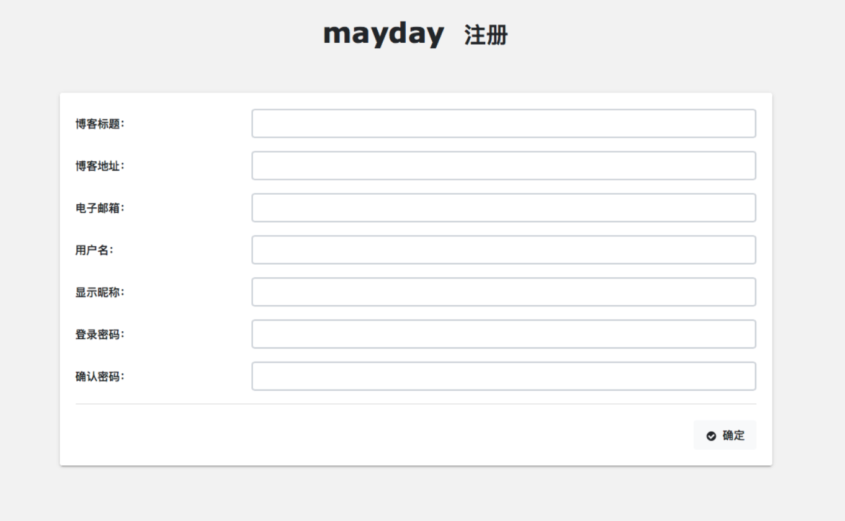

运行程序后，输入网址http://localhost:8088，进入注册页面，依次输入亲所要发表的文章主题、文章地址，还有亲的电子邮箱、用户名、昵称、密码，并确定密码，点击确定按钮，系统自动提示注册成功信息，直接跳转登录页面。

2、登录：注册结束后是不是更加充满了期待，快来登录吧！

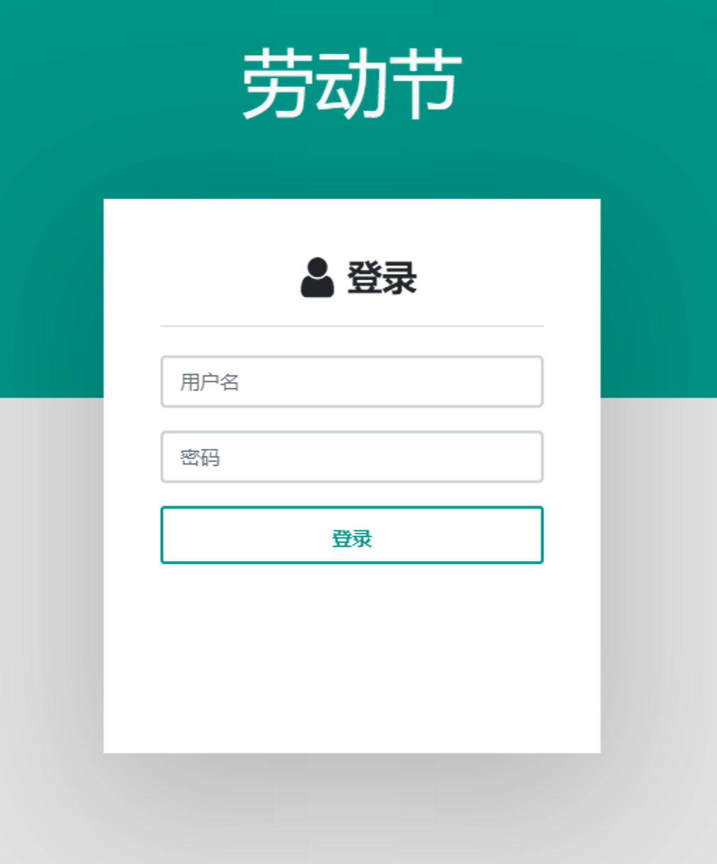

输入网址http://localhost:8080/admin，进入登录页面，再次输入亲的用户名和密码，点击登录按钮，系统自动提示登录成功信息，直接跳转浏览页面。

3、浏览：快来看看亲的最新文章和最新日志吧！嘟嘟嘟！

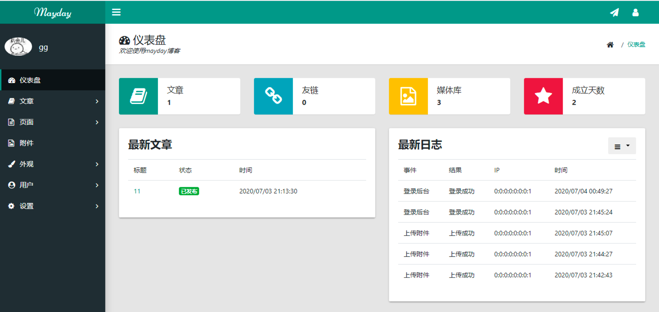

在仪表盘可以直接看到左侧的最新文章和右侧的最新日志信息。

4、查阅：为什么找不到刚刚发表的文章，快来查询吧！

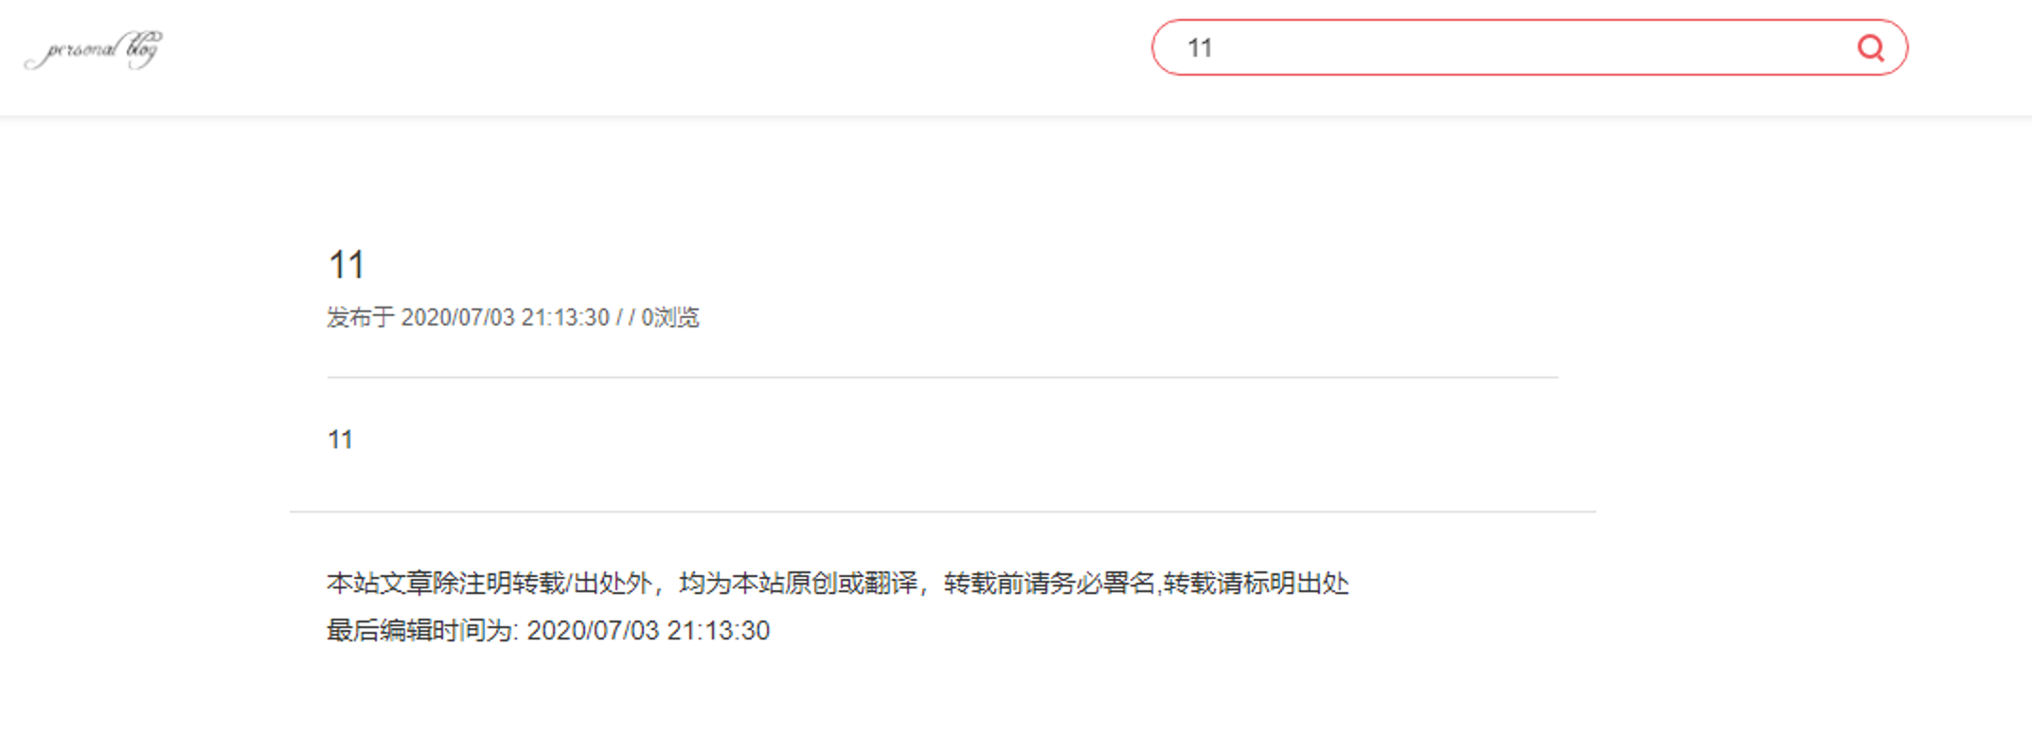

亲在搜索文本框中输入文章的主题，点击搜索按钮，系统开始自动查询，并将查询结果显示在下方的页面，接着便可以看到亲的自信文章了。

5、编辑：说了半天，亲还不知道怎么发表文章吧，快来编辑吧！

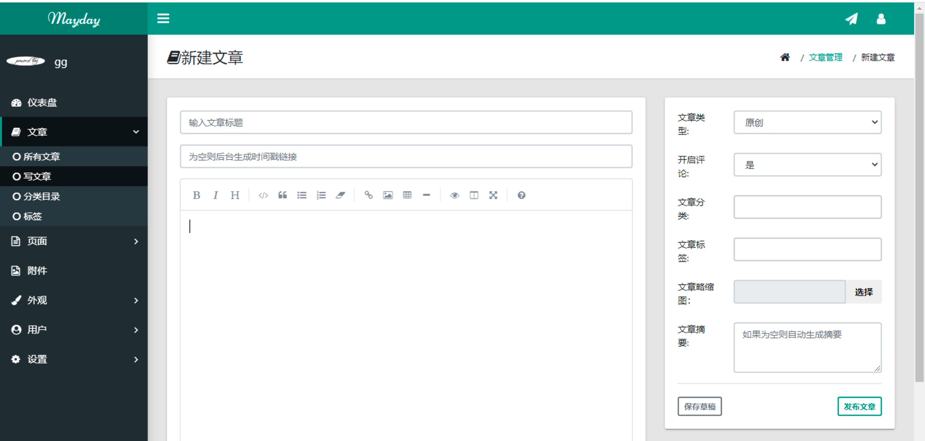

亲在登录成功后进入主页面后，点击左侧 文章—》写文章，进入新建博客页面，采用markdown编辑模式，亲依次输入文章主题、文章简介和正文，并在右侧选择文章类型、标签、标记原创和是否开启评论，如果未编辑好，可以点击保存草稿按钮进行保留，否则就大胆发布吧。

6、分类：是不是觉得文章有的乱，快来分类吧！

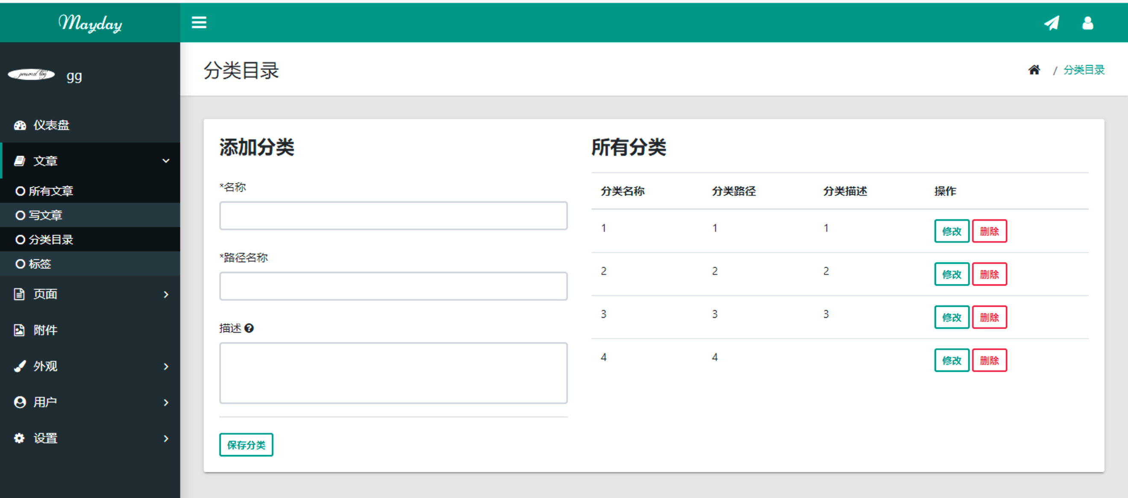

亲在登录成功后进入主页面后，点击左侧 文章—》分类目录，进入分类目录页面，亲依次输入想要添加分类的名称、路径和描述，点击下方的保存分类按钮，系统自动保存，亲也可以在右侧选择修改、删除之前添加的分类。

7、标签：是不是觉得自己的文章特色鲜明，快来为你的文章贴上标签吧！

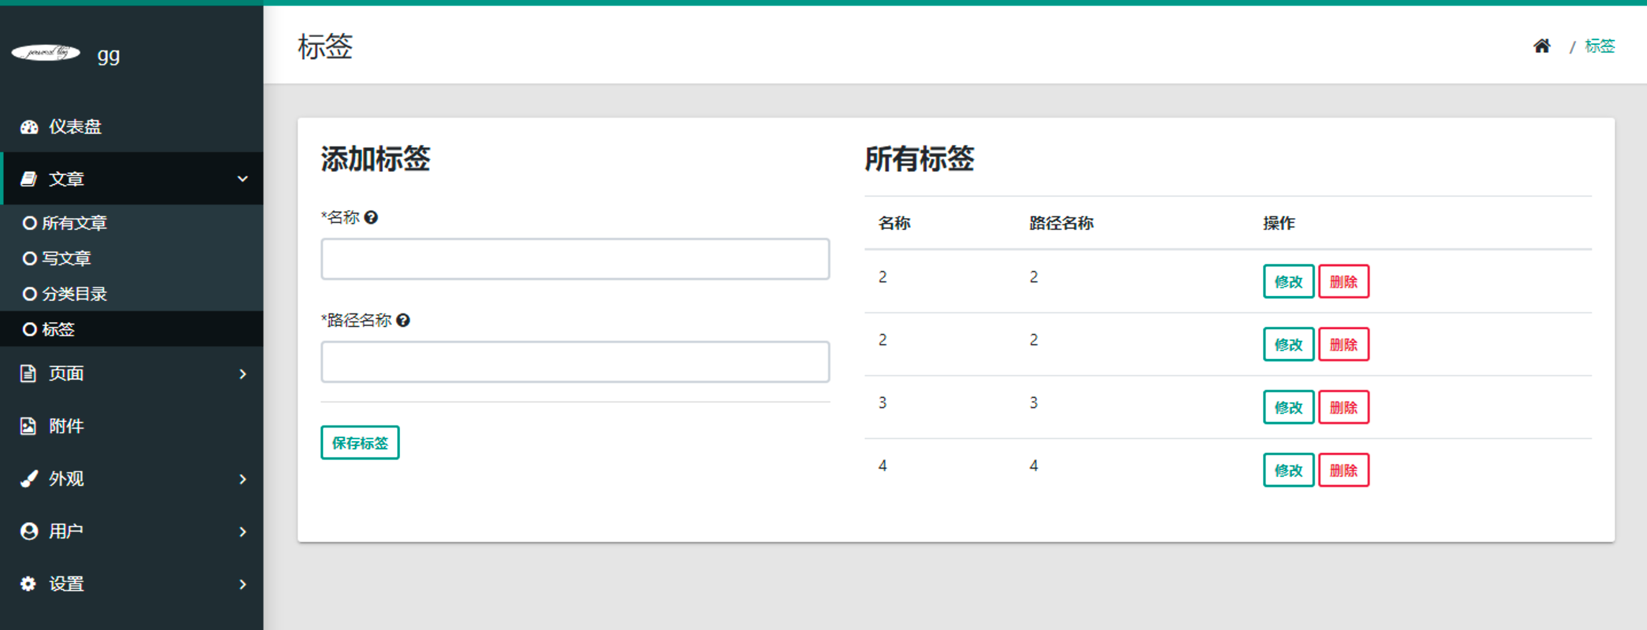

亲在登录成功后进入主页面后，点击左侧 文章—》标签，进入标签页面，亲依次输入想要添加标签的名称和路径，点击下方的保存分类按钮，系统自动保存，亲也可以在右侧选择修改、删除之前添加的标签。

8、上传：是不是觉得你的文章元素太单调了，快来上传有趣的文件吧！

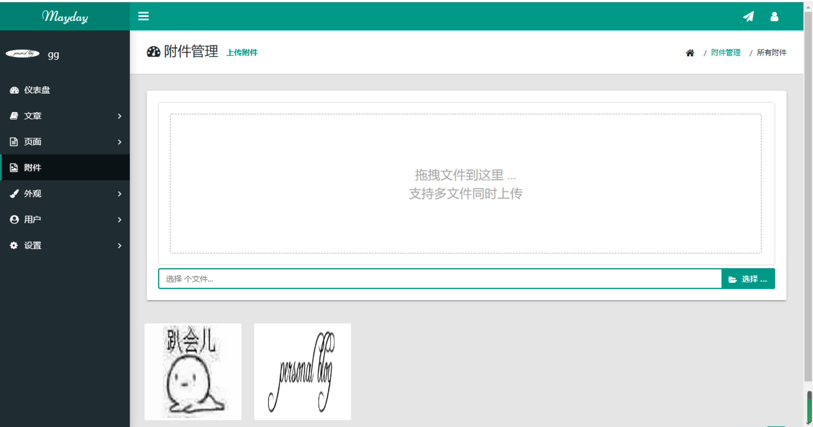

亲在登录成功后进入主页面后，点击左侧附件选项，进入附件管理页面，亲先点击上方的上传附件按钮，接着点击右下方的选择按钮，选择存储在本地的文件，再点击上传按钮，等待系统上传结束，亲遍可以看到下方的可爱图片了。

9、设置：没有个性的博客是没有灵魂的，快来更新的你的个人信息吧！

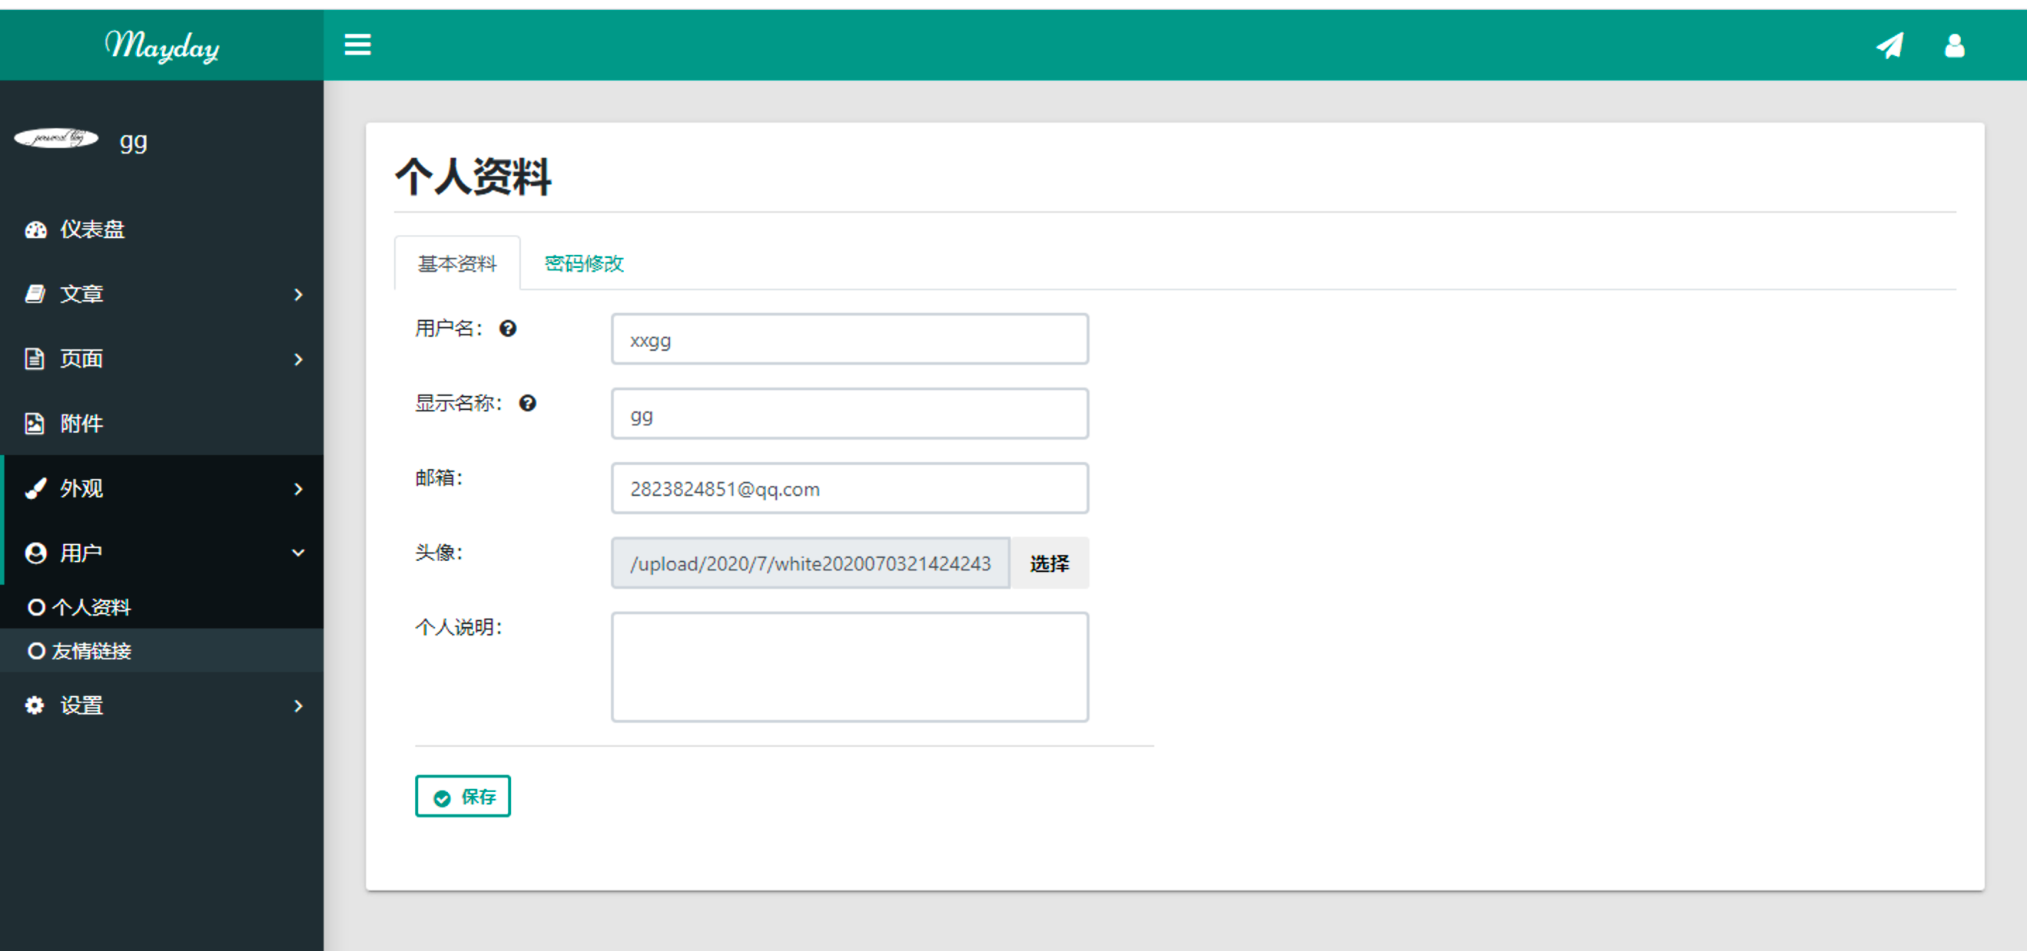

亲在登录成功后进入主页面后，点击左侧用户—》个人资料，进入个人资料页面，亲依次输入用户名、昵称和邮箱，同时可以选择在本地上传的个人头像，是不是很酷，接着填写关于亲的个人宣言，当然也可以更改密码，结束后点击保存按钮，系统自动保存，亲的可爱个人信息更新就大功告成了！

10、链接：是不是还缺少点什么，那就是关于亲的链接！

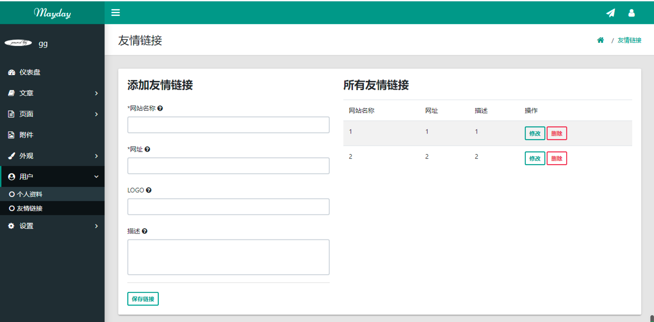

亲不仅可以发表文章，也可以发表链接。亲在登录成功后进入主页面后，点击左侧用户—》友情链接，进入友情链接页面，亲依次输入网址名称、网址地址、网址LOGO和详细描述，并点击下方的保存链接按钮，系统自动保存，亲也可以在右方选择修改、删除所添加的链接。

三、最后的最后，亲是不是觉得还缺少什么，当然是缺您啦！